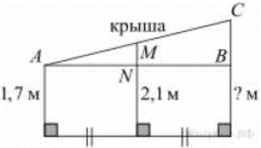
Задание 10. (38)
Наклонная крыша установлена на трёх вертикальных опорах, основания которых расположены на одной прямой. Средняя опора стоит посередине между малой и большой опорами (см рис.). Высота малой опоры 1,7 м, высота средней опоры 2,1 м. Найдите высоту большой опоры. Ответ дайте в метрах.

